**STEELSERIES BRINGER DEN MEST PRIS-BELØNNEDE HEADSET-SERIE TIL XBOX MED ARCTIS 9X**

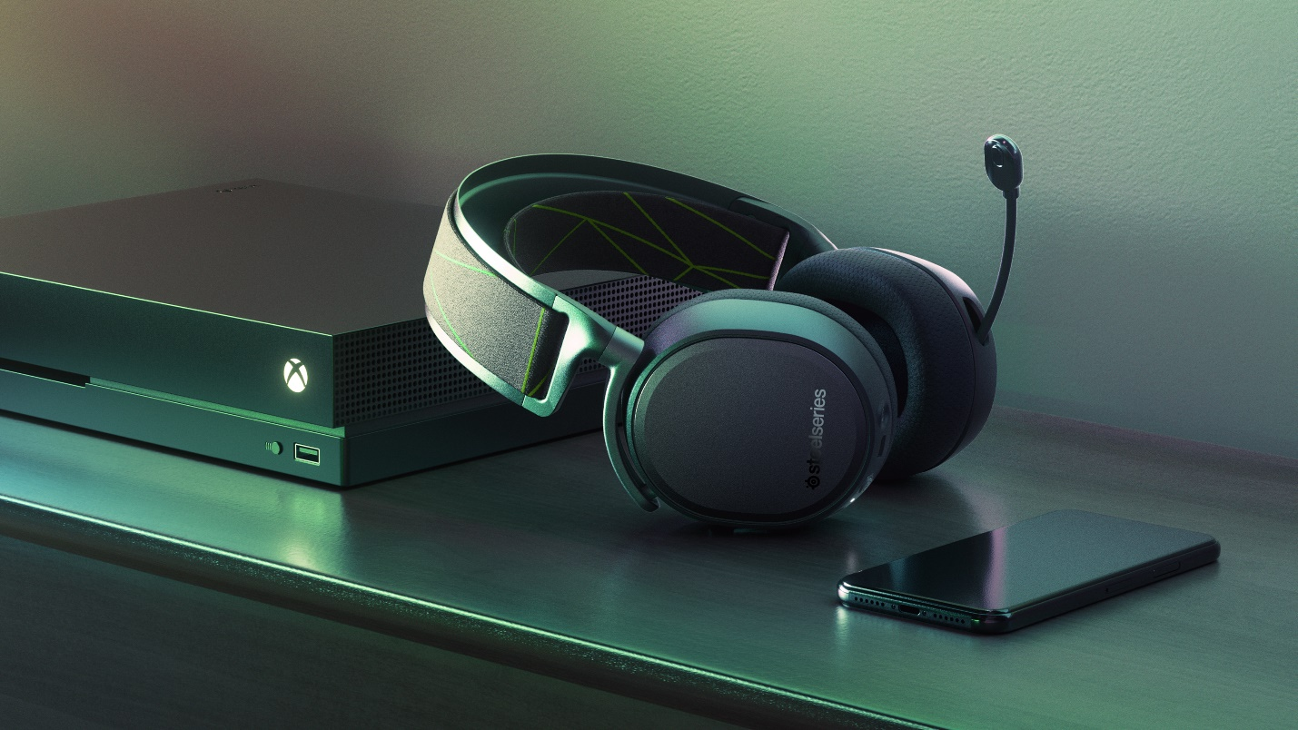

*Gamere kan nu opleve fejlfri lyd fra Xbox Wireless med det første medlem af den prisbelønnede Arctis-familie udviklet specifikt til Xbox*

**CHICAGO – April 23, 2019** – [SteelSeries](https://steelseries.com/), den globale leder indenfor spiltilbehør og producenterne bag historiens mest prisbelønnede headset-serie, fremviser i dag Arctis 9X til Xbox One. Dette er det første medlem af Arctis-familien af gamer-headsets udviklet specifikt til Xbox One. 9X forbindes nemt med Xbox Wireless og kan samtidig bruge Bluetooth audio, hvilket gør det til det førenede headset til Xbox-gamere.

“Arctis-familien er det hurtigst voksende headset-mærke i verden,” sagde SteelSeries’ administrerende direktør, Ehtisham Rabbani. “Vi ved, at Xbox-gamere i lang tid har tigget om en Arctis til Xbox-brug , så det er med glæde, at vi kan introducere det nyeste headset i Arctis-serien lavet helt specifikt til dem.”

9X kobles direkte til din Xbox One som en trådløs controller. Det nemme setup gør, at du kan begynde at spille med det samme uden kabler eller dongle. Med fuld Xbox-integration kan spillere justere spil- og chat-volumen direkte på headsettets Chatmix control og endda se headesettets drifttid på Xbox’ dashboard.

“Vi samarbejdede med Microsoft for at skabe en helt ny trådløs Xbox Wireless-løsning helt fra bunden,” sagde Brian Fallon, Steelseries’ ansvarlige lydproduktkategorichef. “Resultatet er, at vi har skabt den til dato bedste implementering af Xbox Wireless-forbindelsen, der nogensinde er set på et headset til Xbox.”

Udover Xbox-forbindelsen er Arctis 9X udstyret med dobbelt trådløs teknologi, hvilket betyder, at gamere kan bruge andre Bluetooth-enheder, samtidig med at de spiller. Bluetooth kan bruges til at besvare opkald og lytte til musik eller VoIP-chat, samtidig med at man kan høre lyden fra Xbox-spillet. Headsettet kan også tages med og bruges med andre Bluetooth-lydkilder uden brug af Xbox.

ClearCast-mikrofonen tilbyder lyd med en klarhed og kvalitet på lydstudieniveau og reducerer også baggrundsstøj. Gamere kan dermed regne med klar, støjfri kommunikation, som den bidirektionale ClearCast-mikrofon leverer.

Headsettet bruger det prisbelønnede Arctis-lydbillede til at fremhæve diskrete men vigtige lyde. Den uforlignelige klarhed i Arctis Signature Sound giver en tydelig fordel over andre mærker. Xbox Windows Sonic Spatial Audio lader spilleren opleve hver rikochetterende kugle, hver sjoskende zombie og hvert motorbrøl.

Spillere behøver ikke konstant bekymre sig om at oplade Arctis 9X. Ved brug af den seneste teknologi er headsettet optimeret til at yde op til 20 timers batterilevetid; dobbelt så længe som andre trådløse Xbox-headsets.

Udover alle priserne, der allerede er blevet tildelt Arctis-serien, så har Arctis 9X også fået tildelt iF Gold Design Award 2019 og en Red Dot Design Award for designkvalitet og nytænkning.

Arctis 9X kan fås nu for $199.99 på SteelSeries.com

Gå ind på [www.SteelSeries.com](http://www.SteelSeries.com) for mere information om Arctis 9X og hele serien af SteelSeries Arctis-headsets.

For billeder i højere opløsning, klik her.

**# # #**

**Om SteelSeries**

SteelSeries er en førende producent af spiltilbehør med focus på kvalitet, nytænkning, og brugervenlighed og det hurtigst voksende mærke for headsets til pc-spil i USA: SteelSeries blev grundlagt i 2001 og forbedrer spiloplevelsen med innovationer og teknologier, som er de første på markedet, og som gør, at gamere kan spille mere intenst, øve længere og overkomme udfordringer. SteelSeries var tidligt ude med at støtte spilturneringer og eSport og skaber netværk mellem gamere, hvilket bidrager til en følelse af fælleskab og formål. SteelSeries’ hold af professionelle og spilentusiaster hjælper os med at udvikle og skabe hvert eneste stykke tilbehør og er den drivende kraft bag firmaet.

Du kan at lære mere om SteelSeries produkter og esport-partnerskaber ved at gå ind på [http://SteelSeries.com](https://mail.steelseries.com/owa/redir.aspx?REF=3qLvVRpGUVfy_mHGSpNHuySYIfE-_d1d8e6Ejn9r48XUBpGj4G_VCAFodHRwOi8vc3RlZWxzZXJpZXMuY29tLw..) eller følge os på sociale medier, hvor du kan holde dig ajour med de seneste opdateringer på [http://facebook.com/steelseries](https://mail.steelseries.com/owa/redir.aspx?REF=hIf0Sn3kYBkgrvmTc7Hm2VFat4X0M1pk_WgvfiZSdDbUBpGj4G_VCAFodHRwOi8vZmFjZWJvb2suY29tL3N0ZWVsc2VyaWVz) og deltage i samtalen på Twitter[@SteelSeries](https://mail.steelseries.com/owa/redir.aspx?REF=8DCqV6iAZHxwHQWIDWtjYe1SuCsIjWsSZFNFLfDF4LvUBpGj4G_VCAFodHRwOi8vdHdpdHRlci5jb20vc3RlZWxzZXJpZXM.).

**Medieforbindelser:**

Christian Cooper

SteelSeries

[Christian.cooper@steelseries.com](mailto:Christian.cooper@steelseries.com)

(813) 447-0025

Patricia Nunez

Max Borges Agency

[patricianunez@maxborgesagency.com](mailto:patricianunez@maxborgesagency.com)

(305) 374-4404 x139